Chữ ký số và chứng chỉ trong GNU Privacy Guard. Hệ thống quản lý khóa Kleopatra.
1. Mục tiêu của bài thực hành.
Mục tiêu của bài thực hành là nghiên cứu các chức năng cơ bản của phần mềm mã hóa thông tin, tạo chữ ký số bằng GnuPG, và rèn luyện kỹ năng làm việc với phần mềm này.
2. Phần lý thuyết.
2.1. Cài đặt GnuPG.
Liên kết để tải các tệp cài đặt GnuPG cho Windows:
http://gpg4win.org/download.html
Khi cài đặt phần mềm GnuPG, khuyến nghị cài đặt thêm trình quản lý khóa Kleopatra, vì hướng dẫn trong bài thực hành này sẽ sử dụng Kleopatra kết hợp với GnuPG.

2.2. Thủ tục tạo khóa.
Khởi động Trình quản lý khóa Kleopatra:
Hình ảnh giao diện Kleopatra
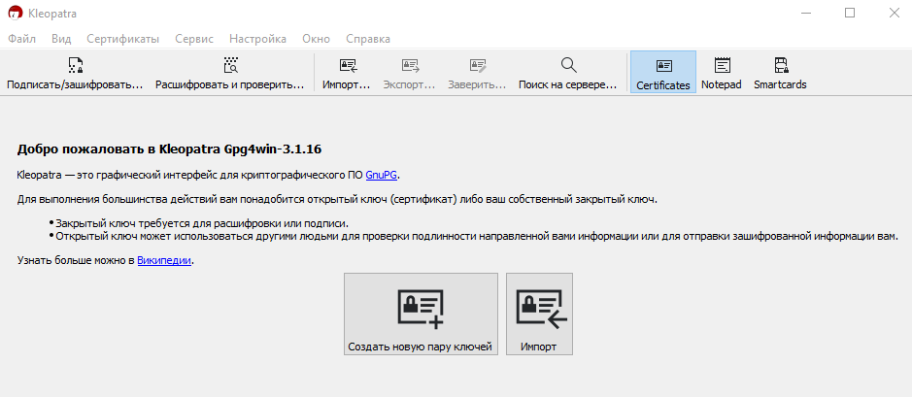
Trong cửa sổ chính của chương trình (hiển thị trong ảnh chụp màn hình ở trên), các khóa mà chương trình biết đến sẽ được hiển thị (cặp khóa của bạn hoặc các khóa công khai của người khác). Các khóa công khai trong chương trình được hiển thị dưới dạng chứng chỉ.
Để tạo một cặp khóa mới, cần chọn mục File → New Certificate, sau đó một cửa sổ mới sẽ xuất hiện như được hiển thị trong ảnh chụp màn hình tiếp theo.
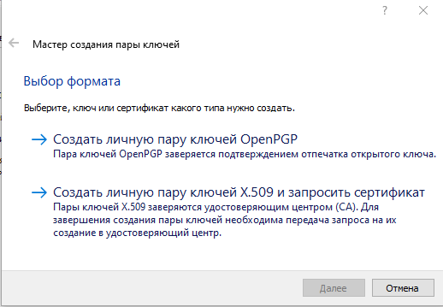
Trong bài thực hành này, bạn cần trình diễn hoạt động của chương trình theo tiêu chuẩn OpenPGP, do đó bạn cần nhấp vào nút trên cùng và đi tới cửa sổ nơi bạn cần điền thông tin về chủ sở hữu khóa:
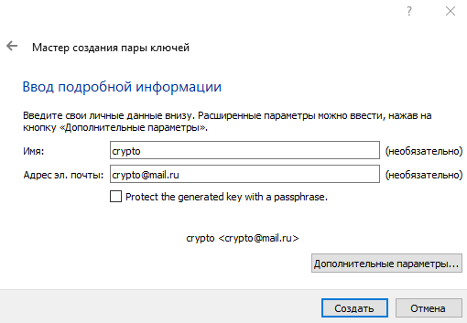
Cài đặt chứng chỉ có thể được giữ nguyên mặc định:
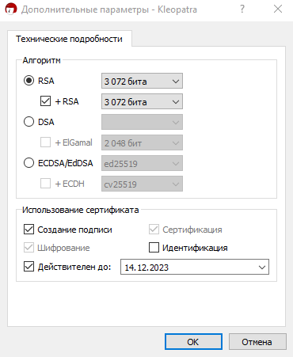
Chúng tôi kiểm tra tính chính xác của dữ liệu nhập vào trong cửa sổ tiếp theo:
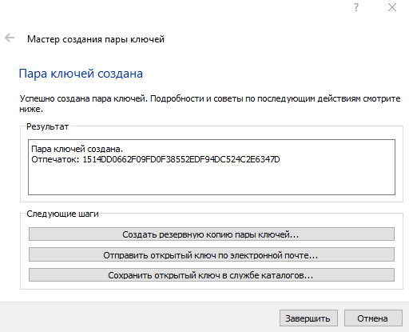
Như vậy là hoàn tất quy trình tạo khóa.
